**TP6- Comment s’exprime une mutation au sein d’un organisme ?**

Les mutations sont à l'origine de la formation des allèles. Le bagage allélique d'un individu représente son génotype.

Les deux allèles d'un même gène, pour un individu diploïde, sont à l'origine de l'apparition d'un caractère appelé phénotype. Le phénotype peut être observé à différentes échelles : moléculaire, cellulaire, physiologique ou macroscopique.

**En prenant l'exemple de la mucoviscidose, nous allons étudier les relations existantes entre le génotype et le phénotype d'un individu et ce à différentes échelles.**

# – Les relations entre génotype et environnement

1. **Écrire le génotype et le phénotype des individus présentés sur l'arbre. I1, I2, II6, III3, III5, IV1, IV3 en utilisant les conventions d’écriture présentées dans la ressource 1.**

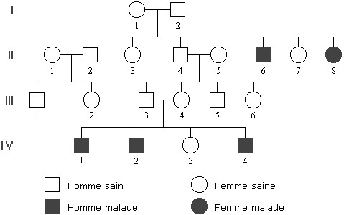

**Arbre généalogique d’une famille dont certains membres sont touchés par la mucoviscidose**

|  |
| --- |
| **RESSOURCE 1 :**  **I- Les allèles :**   * Les allèles d’un gène sont désignés par des lettres. * Pour un même gène, on désigne l'**allèle dominant (souvent le sauvage)** par une **majuscule**, l'**allèle récessif (souvent le muté)** par une **minuscule**.   Exemple : Pour un gène A responsable de la couleur rouge chez l’œil de drosophile. A est l’allèle sauvage et a est l’allèle muté.    **II-Les génotypes :**   * Le génotype est conventionnellement représenté par les seuls couples d'allèles étudiés. * La présentation du génotype **sous forme de fraction et entre parenthèse** est obligatoire. * **Chaque paire de chromosomes homologues est donc symbolisée par un double trait.**     Exemple : génotype d’une drosophile aux yeux rouges : (**A//a)**. On distingue alors les individus :  Homozygote si les deux allèles sont identiques : (A//A) Hétérozygote si les deux allèles sont différents : (A//a)     * Un allèle est dominant s’il permet l’expression du phénotype en étant présent seulement en un seul exemplaire. - Un allèle est récessif si pour s’exprimer il doit être présent en 2 exemplaires. - On parle de codominance quand les deux allèles s’expriment en même temps     **III-Les phénotypes :**  On place entre crochets la lettre correspondant à l'allèle qui s'exprime.  Exemple : [A] si le phénotype est rouge (sauvage) [a] si le phénotype est blanc (muté)  Dans le cas d’une codominance on note entre crochets les deux allèles. Exemple : [AB] pour le groupe sanguin AB |

1. **Proposer une démarche expérimentale en vous aidant des documents du verso et du diaporama 1 qui permettrait de donner le génotype de ces individus avec certitude.**

**Principe de l’électrophorèse :** Des particules ayant une charge électrique et soumises à l’action d’un champ électrique se déplacent dans la direction du champ vers le pôle de signe opposé à leur charge, à une vitesse proportionnelle à cette charge.

Des molécules chargées dans le tampon comme les protéines ou les acides nucléiques (ADN, ARN) peuvent être séparées de cette manière. ***Localisation du gène « CFTR » impliqué dans la mucoviscidose***

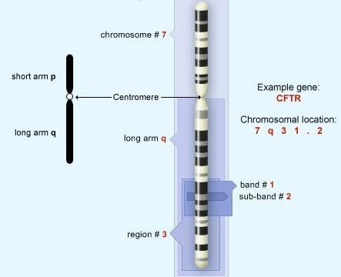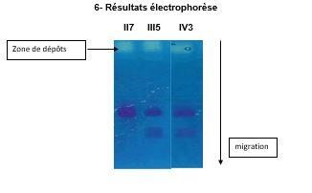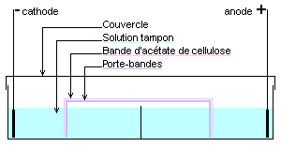

Porte

-

gel et gel

1. **Schématiser les résultats obtenus** →
2. **Conclure concernant les 2 génotypes hypothétiques**

**(individus III5 et IV3) de l'arbre.**

1. **Schématiser le résultat d’une électrophorèse réalisée avec un individu homozygote « malade »**

# – Les différentes échelles d’expression d’une mutation

**En utilisant Anagène ou Géniegen2 et le fichier CFTR , ainsi que le document suivant :**

1. **Préciser l’origine génétique de la mucoviscidose.**
2. **Proposer un tableau afin de préciser les différentes échelles d'études d'un phénotype (moléculaire, cellulaire. Physiologique et/ou macroscopique) 8- Expliquer pourquoi les hétérozygotes ne sont pas malades.**

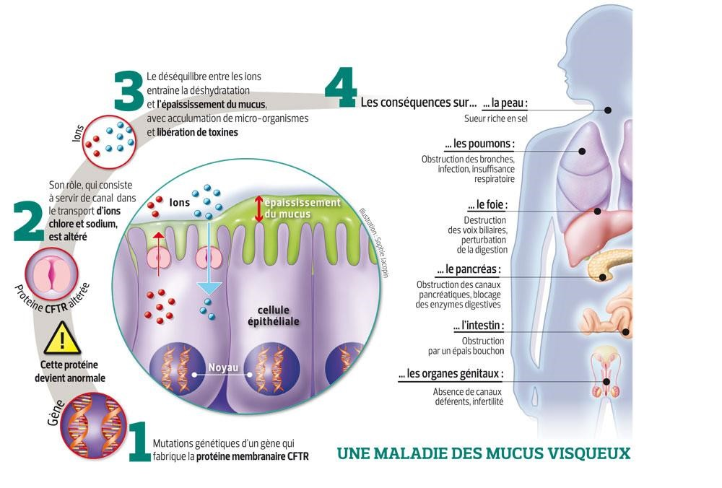

# Exercice de monohybridisme (croisements concernant un seul gène)

**Question :** A l’aide des conventions d’écriture proposées ci-dessus, **expliquer** les résultats des croisements de souris proposés

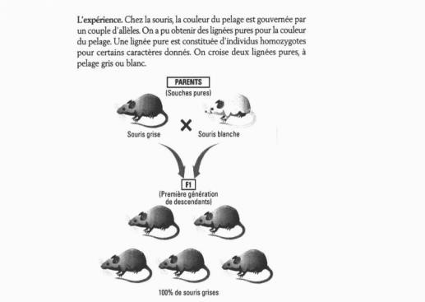

*Deuxième série de croisements :*

